0601
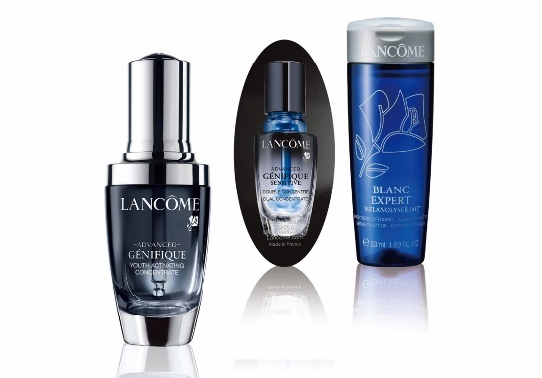

【6月後半の新発売】新作フレグランス＆限定キットをご紹介。

2018.06.01
再撮写真
化粧品バイヤー
TOKICO

（リード）6月は話題のアイテムがセットになったお得なキットに注目！ライン使いできるミニサイズは、夏の旅行に連れていきたいラインナップ♪さらにこの季節に楽しみたい爽やかフレグランスも。6月後半発売の商品をピックアップしました♡

〈アニック グタール〉の新作は、無邪気な私を取り戻す香り♪

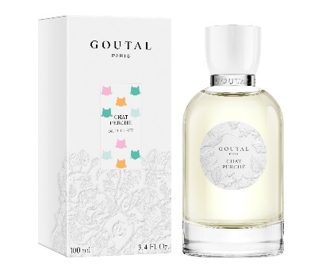

〈アニック グタール〉シャ ペルシェ オードトワレ(100mL)税込15,120円※6.20発売
リンク

〈アニック グタール〉は、人生の幸せな瞬間や愛する人への想いをフレグランスで表現することで知られるメゾン。この新作も、子ども時代の外遊びがテーマで、夢と好奇心に満ちたひとときが表現されています。爽やかさの中に、ナスタチウムやスイートピーなど愛らしい花々が香る、夏向きオードトワレです♪

搾りたてのレモンのような〈ラルチザン パフューム〉のオーデコロン。
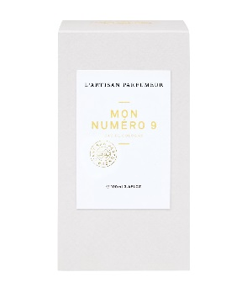
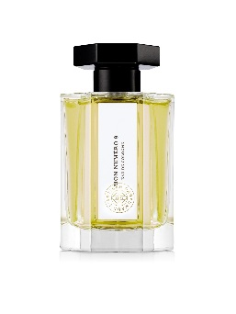
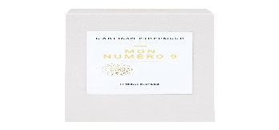

〈ラルチザン パフューム〉モン ニュメロ9 オーデコロン(100mL)税込円※6.20発売
リンク
ジェンダーレスで楽しめる〈ラルチザン パフューム〉から、フレッシュなオーデコロンが出ますよ。つけた瞬間、搾りたてのレモンが広がるような爽やかさ♪シソの葉や樹脂の香りがアクセントになっているのもさすがです。夏は軽い調香のものがいろいろ発売されるので、こんな新作からフレグランスを楽しむのもいいですね♡

〈ランコム〉のあの美容液を限定キットで！

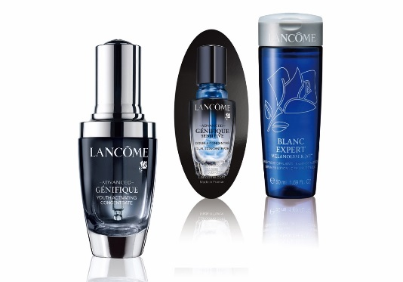

〈ランコム〉ジェニフィック キット税込10,800円 内容：ジェニフィック アドバンスト(30mL)※現品、ジェニフィック デュアル コンセントレート(4mL)、ブラン エクスペール エッセンス ローションEX〈医薬部外品〉(50mL)※6.22数量限定発売
リンク

発酵のチカラで肌をツヤやかに整える〈ランコム〉のベストセラー美容液がキットで発売されます。洗顔後すぐの肌に使う美容液で、みずみずしい使い心地も人気の秘密♡集中ケアとして使える「ジェニフィック」のもう一つの美容液と、美白(※)ローションもついています。

※メラニンの生成を抑え、シミ・そばかすを防ぐこと。

ライン使いでオーラ肌に！〈SK-Ⅱ〉の限定キット。
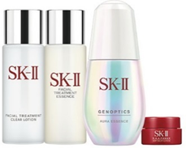

〈SK-Ⅱ〉ジェノプティクス オーラ エッセンス トライアル キット 税込17,280円 内容：ジェノプティクス オーラ エッセンス〈医薬部外品〉(30mL)※現品、フェイシャル トリートメント クリア ローション(30mL)、フェイシャル トリートメント エッセンス(30mL)、R.N.A.パワー ラディカル ニュー エイジ(2.5g)※6.21数量限定発売
リンク

本格的な夏の到来とともに本腰を入れたい美白（※1）ケアにぴったりなのが、美白（※1）美容液「ジェノプティクス オーラ エッセンス」を中心にしたこちらのキットです。拭き取り化粧水、化粧水、美容乳液がついているから、〈SK-Ⅱ〉の代名詞ともいえる独自成分ピテラTM（※2）をラインで試してみたい方にも♡

※1 メラニンの生成を抑え、シミ・そばかすを防ぐこと。
※2 ガラクトミセス培養液 (整肌保湿成分)

リニューアルしたゲルをお得に試せる〈ドクターシーラボ〉の限定キット。

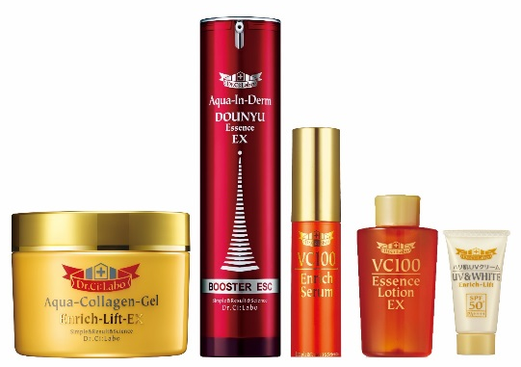

〈ドクターシーラボ〉ドクターシーラボ スキンケア エンリッチリフトセット 税込11,260円 内容：アクアコラーゲンゲル エンリッチリフトEX(120g)※現品、アクアインダーム導入エッセンスEX(50mL)※現品、VC100エンリッチセラム(18ｇ)、VC100エッセンスローションEX(28mL)、UV&WHITEエンリッチリフト 50+ SPF50・PA++++（5g）※6.22数量限定発売
リンク

「アクアコラーゲンゲル エンリッチリフトEX」は、濃密なうるおいでハリ肌に導くオールインワンゲル。今年2月にリニューアルされたばかりのこのゲルが、早くもお得なキットになって登場します。2つの美容液に化粧水、日焼け止めクリームがつき、〈ドクターシーラボ〉の魅力がギュッ♪夏肌対策におすすめです。

限定キットは数量限定で、なくなり次第終了となります。また、この他の新商品も引き続きご紹介しますので、DEPACOで毎日チェックしてくださいね。

